EUROSTOXX 50
Week
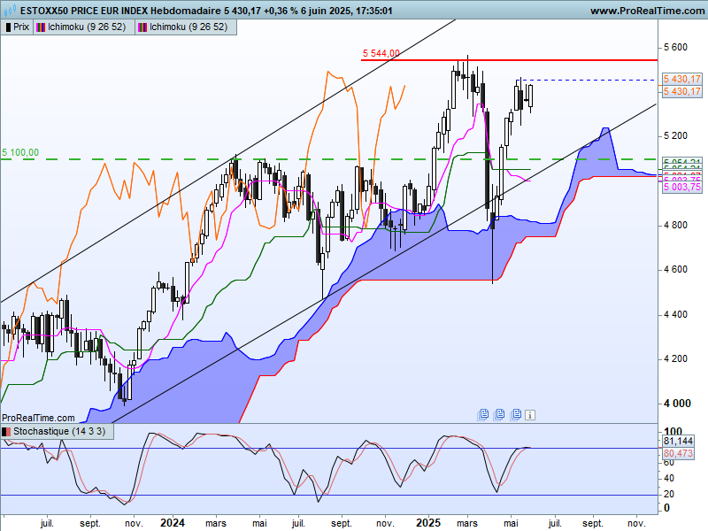

L’environnement de moyen terme est haussier. Mais l’aplatissement de plusieurs courbes qui compose l’analyse en nuage, indique que la dynamique de déplacement n’est plus là.
Ainsi, la LS n’a pas de contraintes pour évoluer à la hausse. Les prix quant à eux devront dépasser le récent point haut de 5568 pour envisager le retour de courbes Ichimoku croissantes.
De par sa construction, la TS va prochainement repartir à la hausse. Elle permettra à la SSA (partie haute du nuage) de retrouver une direction ascendante.
Mais en dehors de cet effet « construction » la KS restera plate tout comme la SSB. Ces deux courbes traceront pour les prochaines semaines une zone support entre 5054 pour la première et 5021 pour la seconde.
Sous 5568, la KS restera plate est aura une fonction de force de rappel.

DAY
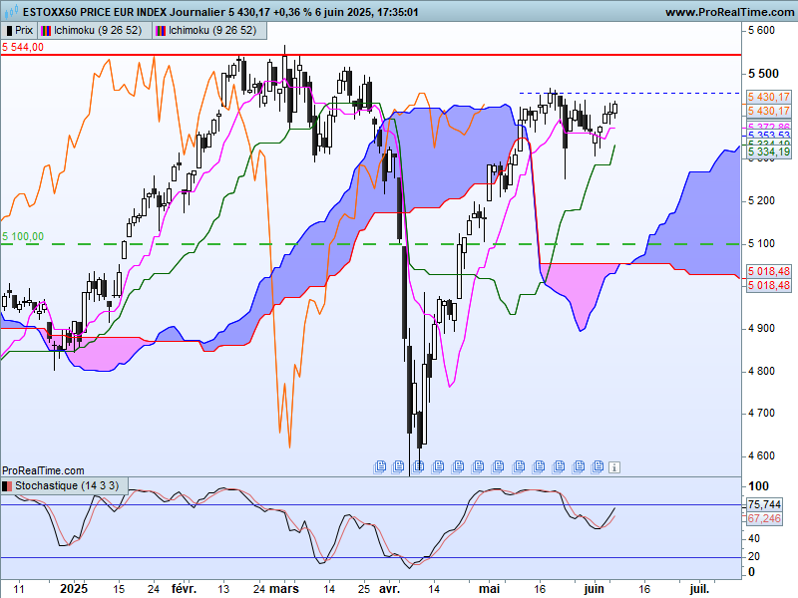

L’élément positif sur le court terme est concrétisé par le dépassement par la LS de la bordure haute de son nuage. Les cours de leur coté devront s’affranchir de la résistance intermédiaire de 5454 pour envisager un retour des prix sur le sommet de 5568.
La SSB plus ou moins plate avec la SSA croissante ne concrétisent un mouvement directionnel. Cette différence de direction entre SSB et SSA traduit de la volatilité et laisse envisager une correction de l’indice.
Les chandelles restent de petite taille. Elles manquent de conviction et à l’approche de la résistance de 5454, les acheteurs pourraient chercher à réaliser une partie de leurs gains.

CONCLUSION : Les prix se rapprochent du sommet de 5568, mais ils devront dans un premier temps s’affranchir de la résistance intermédiaire de 5454. Quoi qu’il en soit, la configuration graphique des courbes Ichimoku ne plaide pas pour un dépassement des résistances, tout comme les chandeliers journaliers qui montrent l’absence de conviction.

ATTAL JEAN-LUC

TS (mauve) = plus haut + plus bas sur les 9 dernières périodes
2

KS (vert) = plus haut + plus bas sur les 26 dernières périodes
2
LS (orange) = clôture décalée de 26 périodes en arrière

SSA (bordure du nuage) = TS + KS projetée 26 périodes en avant
2

SSB (bordure opposée du nuage) = plus haut + plus bas sur les 52 dernières
2

périodes, projetées 26 périodes en avant

Unités de temps :

W: weekly

D: daily

H4: base 4 heures

H1 : base horaire

30M : base 30 minutes

